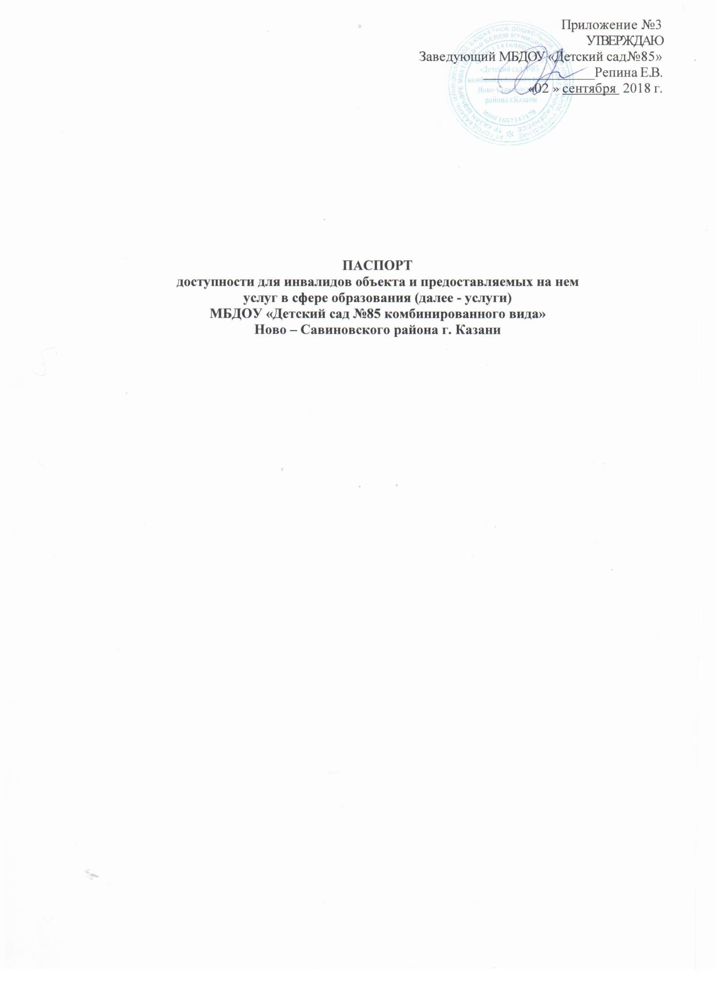

- КРАТКАЯ ХАРАКТЕРИСТИКА ОБЪЕКТА

Адрес объекта, на котором предоставляются услуги: МБДОУ «Детский сад№85 комбинированного вида» Ново-Савиновского района г.Казани
Наименование предоставляемых услуг: Дошкольные образовательные.
Сведения об объекте:
- отдельно стоящее 2х этажное здание, 4087 кв. м.
- наличие прилегающего земельного участка : да6888,18 кв. м
Название организации, которая предоставляет услугу населению, (полное наименование - согласно Уставу, сокращенное наименование): Муниципальное дошкольное образовательное учреждение «Детский сад №85 комбинированного вида» Ново-Савиновского района г.Казани; МБДОУ «Детский сад№85 комбинированного вида» Ново-Савиновского района г.Казани
Адрес места нахождения организации: 420126, РТ, г.Казань, ул.Четаева,13 а
Основание для пользования объектом (оперативное управление, аренда, собственность): оперативное управление.
Форма собственности (государственная, муниципальная, частная) муниципальная.
Административно-территориальная подведомственность (федеральная, региональная, муниципальная): муниципальная.
Наименование и адрес вышестоящей организации:
МКУ «Управление образования ИКМО г.Казани»420000, РТ, г.Казань, ул.Б.Красная,1

- КРАТКАЯ ХАРАКТЕРИСТИКА ДЕЙСТВУЮЩЕГО ПОРЯДКА
ПРЕДОСТАВЛЕНИЯ НА ОБЪЕКТЕ УСЛУГ НАСЕЛЕНИЮ

Сфера деятельности: Дошкольное образование.
Плановая мощность (посещаемость, количество обслуживаемых в день, вместимость, пропускная способность): 326 человек;
Форма оказания услуг (на объекте, с длительным пребыванием, в т.ч. проживанием, обеспечение доступа к месту предоставления услуги, на дому, дистанционно): на объекте;
Категории обслуживаемого населения по возрасту (дети, взрослые трудоспособного возраста, пожилые; все возрастные категории): дети;
Категории обслуживаемых инвалидов (инвалиды с нарушениями
опорно-двигательного аппарата; нарушениями зрения, нарушениями слуха)инвалиды и дети с ОВЗ.

III. ОЦЕНКА СОСТОЯНИЯ И ИМЕЮЩИХСЯ НЕДОСТАТКОВ В ОБЕСПЕЧЕНИИ УСЛОВИЙ ДОСТУПНОСТИ ДЛЯ ИНВАЛИДОВ ОБЪЕКТА

N п/п | Основные показатели доступности для инвалидов объекта | Оценка состояния и имеющихся недостатков в обеспечении условий доступности для инвалидов объекта
1 | 2 | 3
1 | выделенные стоянки автотранспортных средств для инвалидов | Нет
2 | сменные кресла-коляски | Нет
3 | адаптированные лифты | Нет
4 | поручни | Да
5 | пандусы | Да
6 | подъемные платформы (аппарели) | Нет
7 | раздвижные двери | Нет
8 | доступные входные группы | Да
9 | доступные санитарно-гигиенические помещения | Нет
10 | достаточная ширина дверных проемов в стенах, лестничных маршей, площадок | Да
11 | надлежащее размещение оборудования и носителей информации, необходимых для обеспечения беспрепятственного доступа к объектам (местам предоставления услуг) инвалидов, имеющих стойкие расстройства функции зрения, слуха и передвижения | Нет
12 | дублирование необходимой для инвалидов, имеющих стойкие расстройства функции зрения, зрительной информации - звуковой информацией, а также надписей, знаков и иной текстовой и графической информации - знаками, выполненными рельефно-точечным шрифтом Брайля и на контрастном фоне | Нет
13 | дублирование необходимой для инвалидов по слуху звуковой информации зрительной информацией | Нет
14 | иные

IV. ОЦЕНКА СОСТОЯНИЯ И ИМЕЮЩИХСЯ НЕДОСТАТКОВ В ОБЕСПЕЧЕНИИ УСЛОВИЙ ДОСТУПНОСТИ ДЛЯ ИНВАЛИДОВ ПРЕДОСТАВЛЯЕМЫХ УСЛУГ

N п/п | Основные показатели доступности для инвалидов предоставляемой услуги | Оценка состояния и имеющихся недостатков в обеспечении условий доступности для инвалидов предоставляемой услуги
1 | наличие при входе в объект вывески с названием организации, графиком работы организации, планом здания, выполненных рельефно-точечным шрифтом Брайля и на контрастном фоне | Нет
2 | обеспечение инвалидам помощи, необходимой для получения в доступной для них форме информации о правилах предоставления услуги, в том числе об оформлении необходимых для получения услуги документов, о совершении ими других необходимых для получения услуги действий | Да
3 | проведение инструктирования или обучения сотрудников, предоставляющих услуги населению, для работы с инвалидами, по вопросам, связанным с обеспечением доступности для них объектов и услуг | Да
4 | наличие работников организаций, на которых административно-распорядительным актом возложено оказание инвалидам помощи при предоставлении им услуг | Да
5 | предоставление услуги с сопровождением инвалида по территории объекта работником организации | Да
6 | предоставление инвалидам по слуху при необходимости услуги с использованием русского жестового языка, включая обеспечение допуска на объект сурдопереводчика, тифлопереводчика | Нет
7 | соответствие транспортных средств, используемых для предоставления услуг населению, требованиям их доступности для инвалидов | Нет
8 | обеспечение допуска на объект, в котором предоставляются услуги, собаки-проводника при наличии документа, подтверждающего ее специальное обучение, выданного по форме и в порядке, утвержденном приказом Министерства труда и социальной защиты Российской Федерации | Нет
9 | наличие в одном из помещений, предназначенных для проведения массовых мероприятий, индукционных петель и звукоусиливающей аппаратуры | Нет
10 | адаптация официального сайта органа и организации, предоставляющих услуги в сфере образования, для лиц с нарушением зрения (слабовидящих) | Нет
11 | обеспечение предоставления услуг тьютора | Нет
12 | иные

V. ПРЕДЛАГАЕМЫЕ УПРАВЛЕНЧЕСКИЕ РЕШЕНИЯ ПО СРОКАМ И ОБЪЕМАМ РАБОТ, НЕОБХОДИМЫМ ДЛЯ ПРИВЕДЕНИЯ ОБЪЕКТА И ПОРЯДКА ПРЕДОСТАВЛЕНИЯ НА НЕМ УСЛУГ В СООТВЕТСТВИЕ С ТРЕБОВАНИЯМИ ЗАКОНОДАТЕЛЬСТВА РОССИЙСКОЙ ФЕДЕРАЦИИ ОБ ОБЕСПЕЧЕНИИ УСЛОВИЙ ИХ ДОСТУПНОСТИ ДЛЯ ИНВАЛИДОВ

N п/п | Предлагаемые управленческие решения по объемам работ, необходимым для приведения объекта в соответствие с требованиями законодательства Российской Федерации об обеспечении условий их доступности для инвалидов | Сроки
1 | 1.Изыскать возможность устранения недостатков, а именно:  - приобрести сменные кресла-коляски;  - установить адаптированные лифты;  - установить подъемные платформы (аппарели);  - установить раздвижные двери;  - приспособить санитарно-гигиенические помещения;  - установить оборудования и носители информации, необходимые для обеспечения беспрепятственного доступа к объектам (местам предоставления услуг) инвалидов, имеющих стойкие расстройства функции зрения, слуха и передвижения;  - установить для инвалидов, имеющих стойкие расстройства функции зрения - дополнительное дублирующее оборудование звуковой информацией, а также надписей, знаков и иной текстовой и графической информации - знаками, выполненными рельефно-точечным шрифтом Брайля и на контрастном фоне;  - установить оборудование для инвалидов по слуху дублирование необходимой звуковой информации зрительной информацией.  2.Направлено письмо в МКУ «Управление образования ИКМО г.Казани» о необходимости дооборудования здания и территории детского для приведения объекта в соответствие с требованиями законодательства Российской Федерации об обеспечении условий их доступности для инвалидов. | По мере выделения денежных средств и проведения работ

N п/п | Предлагаемые управленческие решения по объемам работ, необходимым для приведения порядка предоставления услуг в соответствие с требованиями законодательства Российской Федерации об обеспечении условий их доступности для инвалидов | Сроки
1 | 1.Изыскать возможность устранения недостатков, а именно:  - установить при входе в объект вывески с названием организации, графиком работы организации, планом здания, выполненных рельефно-точечным шрифтом Брайля и на контрастном фоне;  - оборудовать одно из помещений, предназначенных для проведения массовых мероприятий, индукционными петлями и звукоусиливающей аппаратурой;  - обеспечить услугами сурдопереводчика, тифлопереводчика, тьютора;  - произвести адаптацию официального сайта органа и организации, предоставляющих услуги в сфере образования, для лиц с нарушением зрения (слабовидящих);  -обеспечить допуск на объект, в котором предоставляются услуги, собаки-проводника при наличии документа, подтверждающего ее специальное обучение, выданного по форме и в порядке, утвержденном приказом Министерства труда и социальной защиты Российской Федерации  2.Направлено письмо в МКУ «Управление образования ИКМО г.Казани» о необходимости дооборудования здания и территории детского для приведения порядка предоставления услуг в соответствие с требованиями законодательства Российской Федерации об обеспечении условий их доступности для инвалидов | По мере выделения денежных средств и проведения работ

